《数据库原理与应用》实验报告
实验名称： | 实验五 数据库编程 | 班 级：
学 号： |  | 姓 名：
- 实验目的
1．掌握Oracle数据库编程语言PL/SQL的基础知识，会用PL/SQL语言编写基本程序块。
2．理解游标的概念，掌握游标使用的四个步骤，能够使用游标实现在PL/SQL程序中处理查询结果集。
3．掌握存储过程的定义并能够在PL/SQL程序块中调用执行。
4．理解触发器的原理，掌握触发器的使用方法，学会定义行级触发器、语句级触发器。
- 实验过程

1．基于student、course、teacher、sc和tc表完成以下程序的编写。
（1）编写PL/SQL程序，计算每个学生的学分成绩，学分成绩计算公式为：
学分成绩=$\frac{\sum{课程成绩∗课程学分}}{\sum{课程学分}}$
根据学分成绩输出该学生的专业奖学金等级，输出函数为dbms_output.put_line()。专业奖学金评定方法为：
- 学分成绩等于或高于90为一等专业奖学金；
- 学分成绩等于或高于85并且低于90为二等专业奖学金；
- 学分成绩等于或高于80并且低于85为三等专业奖学金；
- 低于80分未获得专业奖学金。

declare
v_sno student.sno%type; v_gpa sc.grade%type;
cursor gpa is select sno, sum(grade * ccredit) / sum(ccredit)
from student natural join sc natural join course
group by sno;

begin
open gpa;
loop
fetch gpa into v_sno, v_gpa;
exit when gpa%notfound;
if v_gpa >= 90 then
dbms_output.put_line(v_sno||' '||'一等奖学金');
elsif v_gpa >= 85 then
dbms_output.put_line(v_sno||' '||'二等奖学金');
elsif v_gpa >= 80 then
dbms_output.put_line(v_sno||' '||'三等奖学金');
else
dbms_output.put_line(v_sno||' '||'没有奖学金');
end if;
end loop;

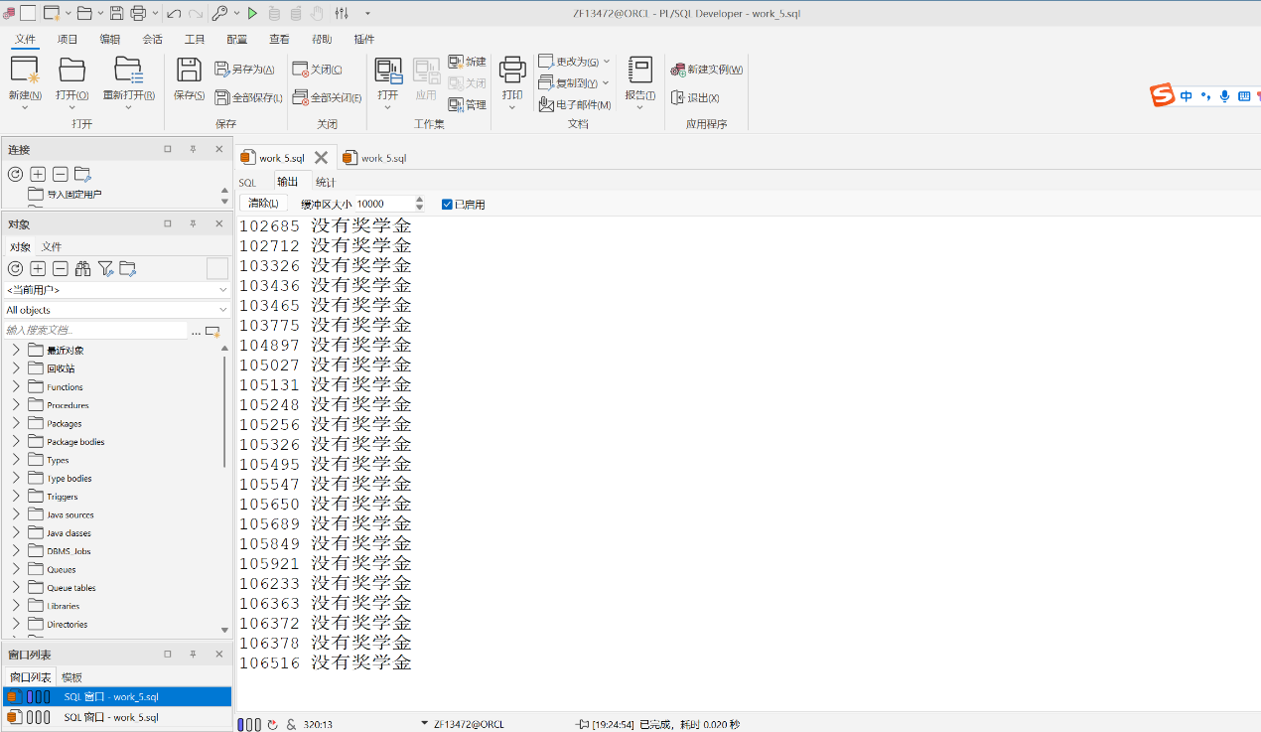
end;

（2）创建存储过程，根据调用时提供的课程号查询选修该课程的学生学号、姓名和课程成绩，将查询结果在过程体中输出，输出函数为dbms_output.put_line()。
在SQL窗口中给出存储过程调用语句块。
create or replace procedure course_chooser(v_cno in course.cno%type)
is
cursor course_list is select sno, sname, grade
from course natural join sc natural join student
where cno = v_cno;
begin
for inf in course_list loop
dbms_output.put_line(inf.sno||' '||inf.sname||' '||inf.grade);
end loop;
end course_chooser;

begin
course_chooser('1091102');
end;

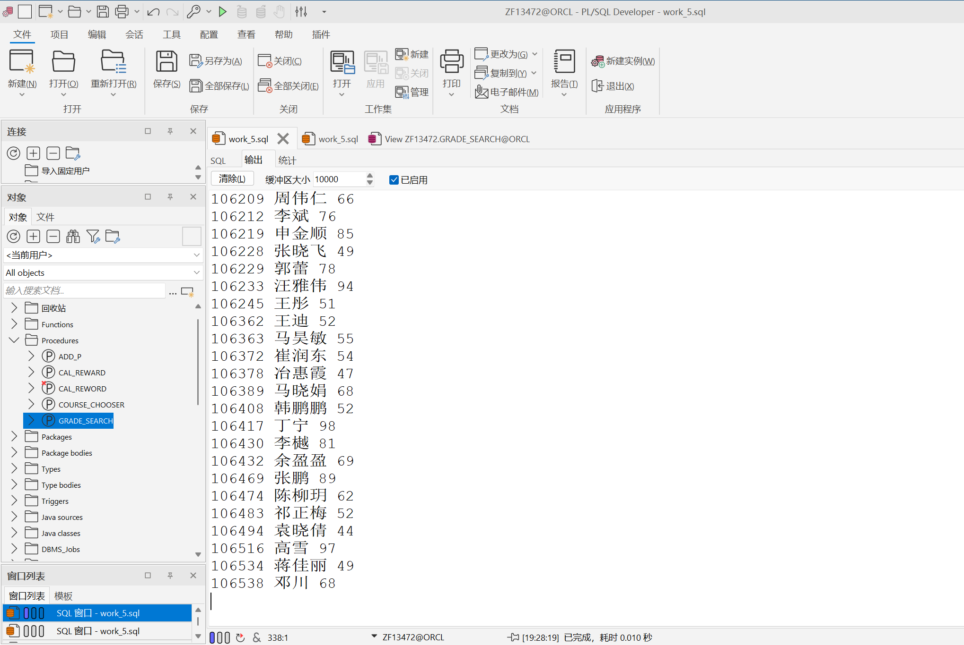

（3）创建存储过程，根据调用时提供的学生姓名，查询该学生所有课程的平均成绩，平均成绩的计算结果保留2位小数，将查询结果用输出参数传递给主程序。
在SQL窗口中调用存储过程。
create or replace procedure grade_search(v_sname in student.sname%type, v_avg out sc.grade%type)
is
cursor grade_list is select sum(grade) / count(*) s_avg
from student natural join sc natural join course
where sname = v_sname;
begin
open grade_list;
fetch grade_list into v_avg;
close grade_list;
end grade_search;

declare
s_avg sc.grade%type;
begin
grade_search('朱佳琪',s_avg);
dbms_output.put_line(round(s_avg, 2));
end;

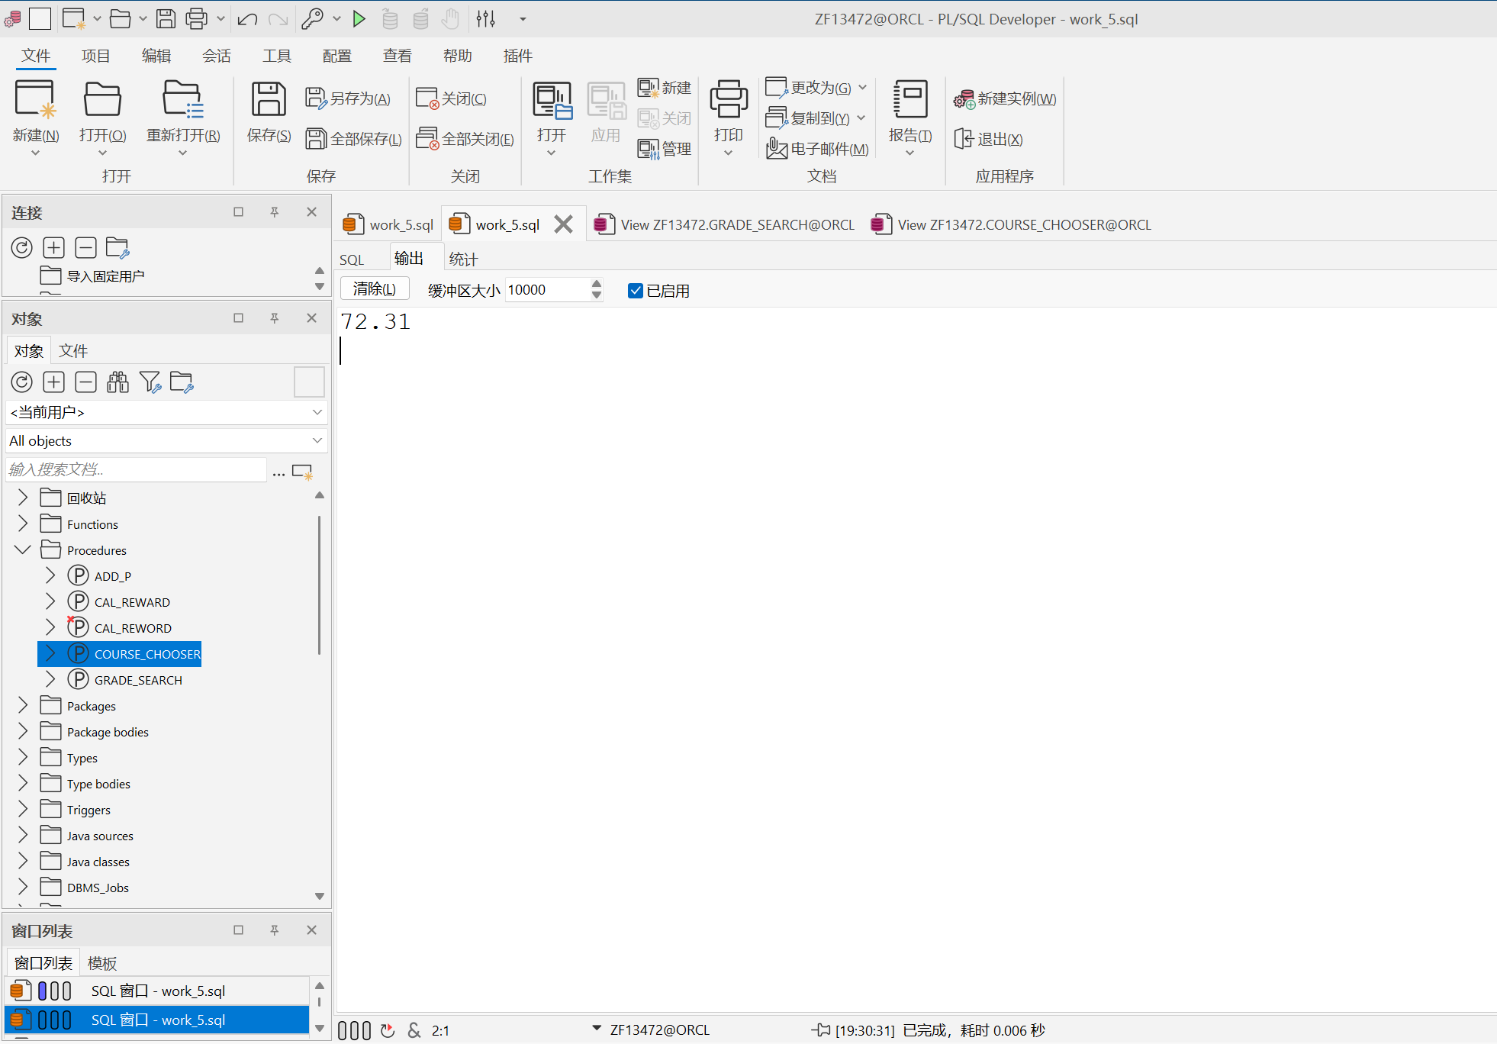

（4）① 用alter table语句在SC关系中增加新属性列GPA，用来记录课程成绩的绩点。
② 当在SC表中插入元组和修改grade列的值时，用触发器实现自动插入和修改该门课程成绩的绩点值，课程成绩转换为绩点分值规则如下表：
百分制成绩 | 90-100 | 85-89 | 82-84 | 78-81 | 75-77 | 71-74 | 68-70 | 65-67 | 62-64 | 60-61 | <60
课程  绩点 | 4.0 | 3.7 | 3.3 | 3 | 2.7 | 2.3 | 2 | 1.7 | 1.3 | 1.0 | 0
create or replace trigger cal_gpa
before update or insert
on sc
for each row
begin
if :new.grade >= 90 then
:new.gpa := 4.0;
elsif :new.grade >= 85 then
:new.gpa := 3.7;
elsif :new.grade >= 82 then
:new.gpa := 3.3;
elsif :new.grade >= 78 then
:new.gpa := 3;
elsif :new.grade >= 75 then
:new.gpa := 2.7;
elsif :new.grade >= 71 then
:new.gpa := 2.3;
elsif :new.grade >= 68 then
:new.gpa := 2.0;
elsif :new.grade >= 68 then
:new.gpa := 1.7;
elsif :new.grade >= 62 then
:new.gpa := 1.3;
elsif :new.grade >= 60 then
:new.gpa := 2.0;
else
:new.gpa := 0;
end if;
end cal_gpa;

③ 在SC表中录入和修改数据对触发器进行验证。
insert into sc(sno, cno, grade)

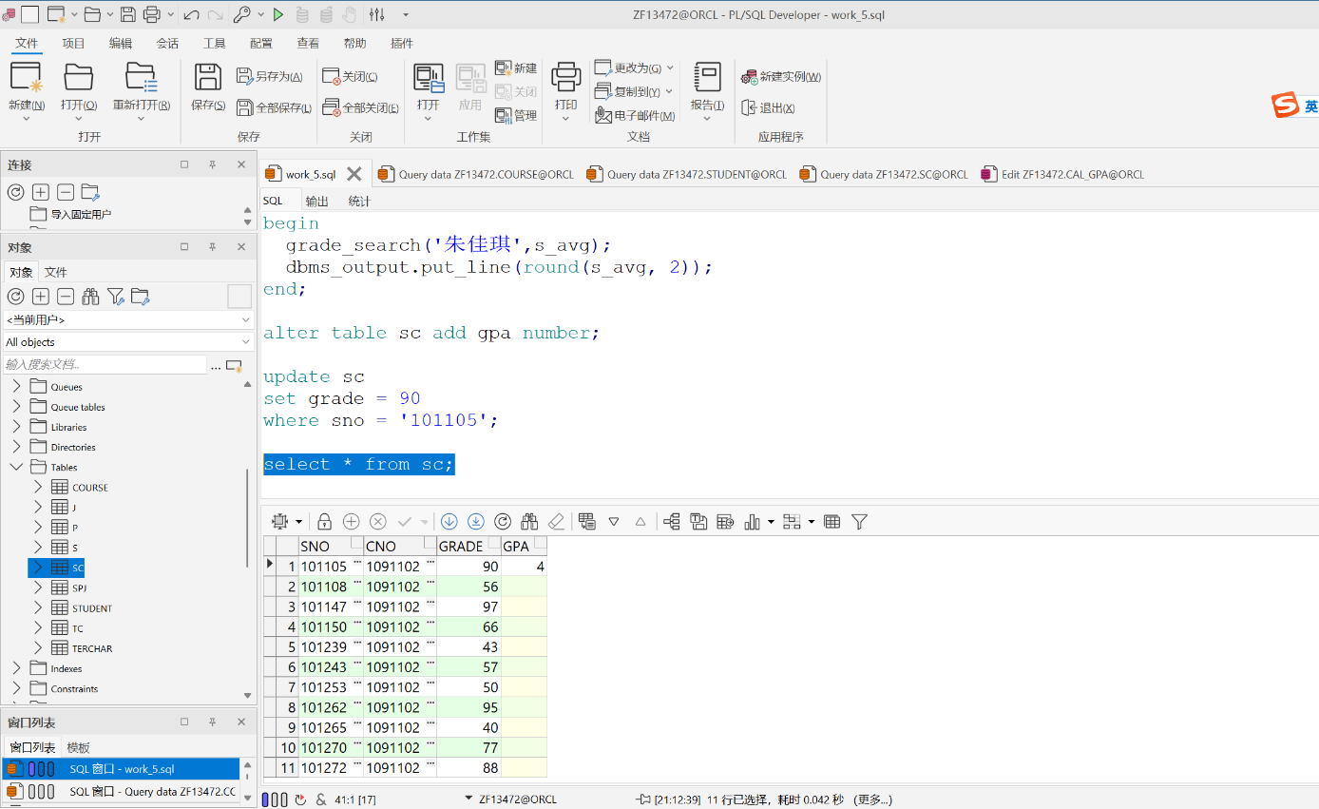
values('101105', '3093108', 85);

update sc
set grade = 90

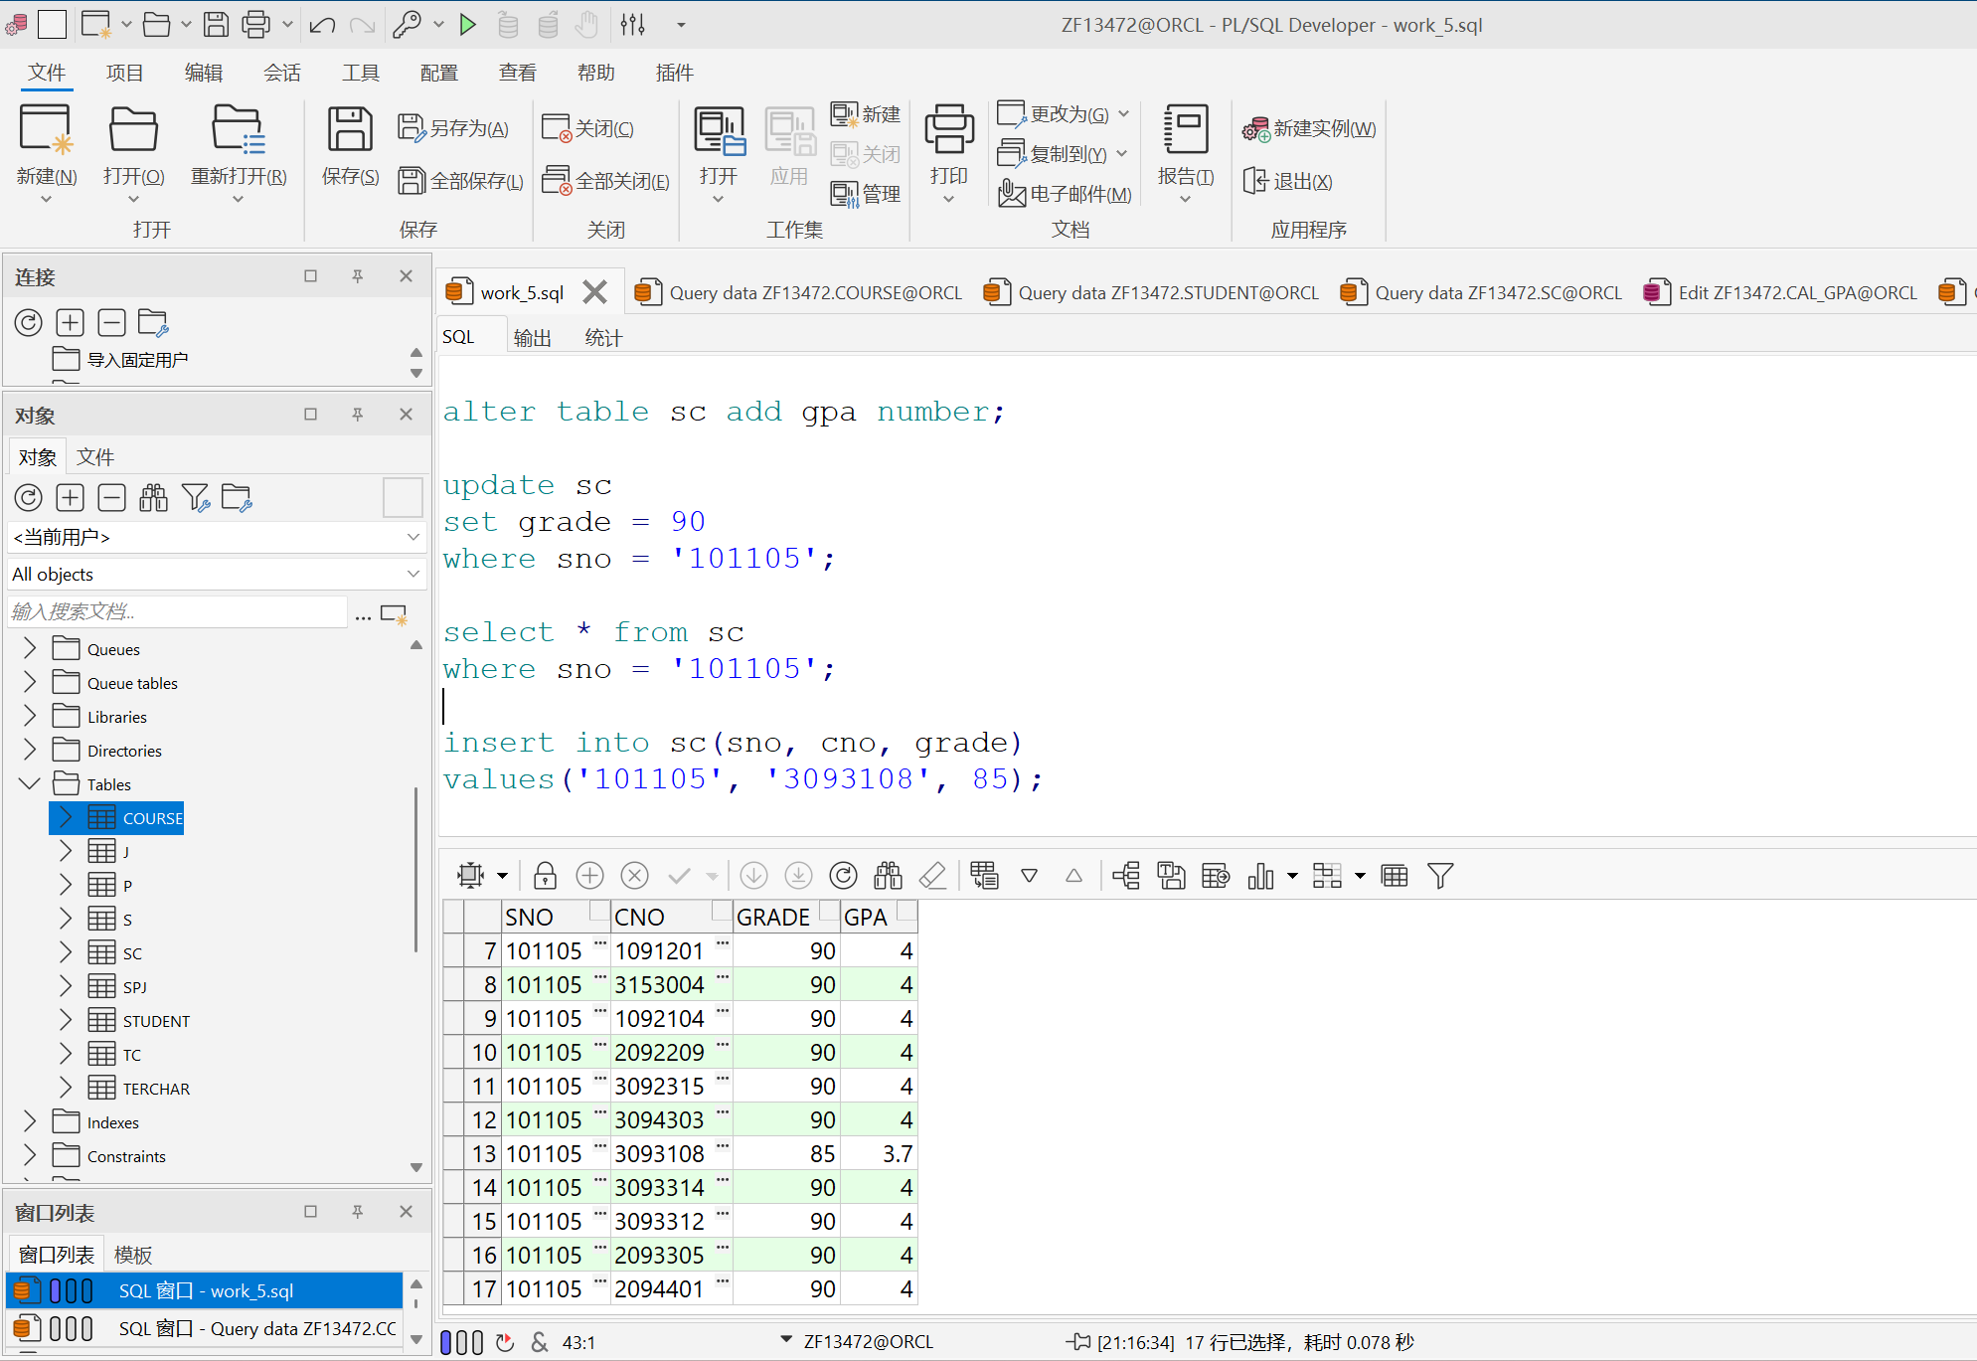
where sno = '101105';

2．基于S、P、J和SPJ表完成以下存储过程和触发器的编写。
（1）创建存储过程，实现将某个供应商供应给某个工程的某个零件增加指定的供应量，供应商号、零件号、工程号以及要增加的供应量在调用存储过程时传递给过程体。
在SQL窗口中给出过程调用语句块。
create or replace procedure add_p(v_sno in s.sno%type, v_pno in p.pno%type, v_jno in j.jno%type, v_add_p in spj.qty%type) is

begin
update spj
set qty = qty + v_add_p
where sno = v_sno and pno = v_pno and jno = v_jno;
end add_p;

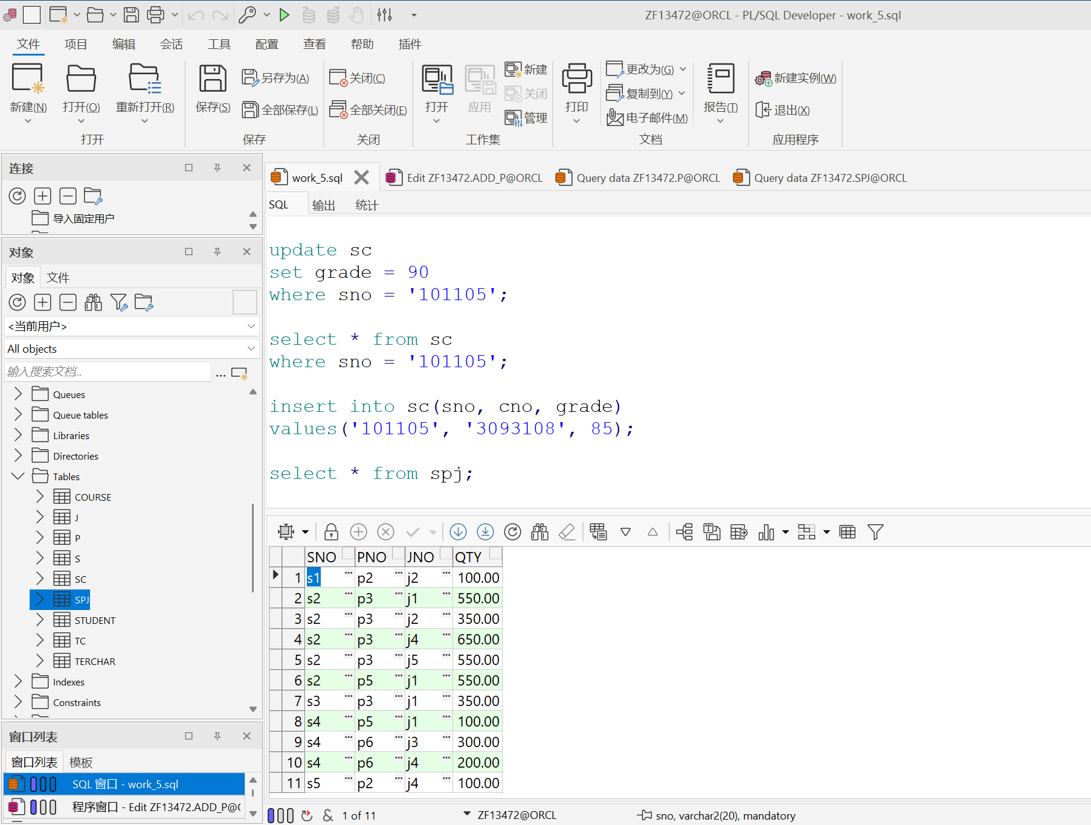
修改前

begin
add_p('s1', 'p2', 'j2', 200);
end;

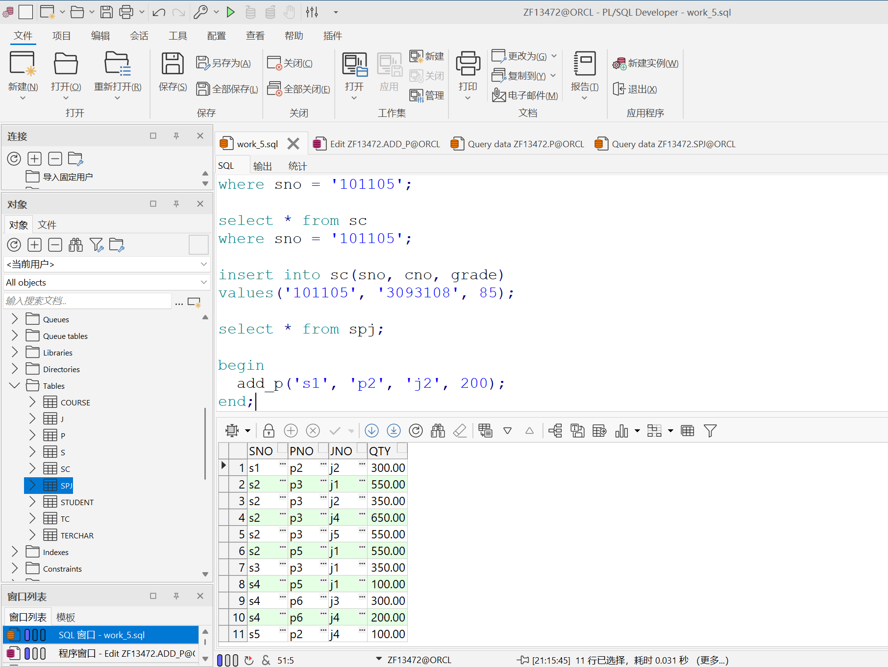
修改后

（2）创建触发器实现如下功能：
当对spj表的供应量qty属性值进行修改时，若供应量的变化范围超过10%（注意：变化有可能是增加，也有可能是减少），自动将修改的数据情况记录到另一个表spj_tra(sno,pno,jno,before_qty,after_qty，update_time)中。
Spj_tra表各属性列含义为：sno、pno、jno是被修改的元组的供应商号、零件号和工程项目号，before_qty是修改前的供应量，after_qty是修改后的供应量,update_time是修改时间，此列值通过使用sysdate函数获取系统当前日期插入。
要求：先创建spj_tra表，再创建触发器，最后修改spj表中qty的值对触发器进行验证。

create or replace trigger update_record
before update
on spj
for each row
declare
-- local variables here
begin
if (:new.qty - :old.qty) / :old.qty <= -0.1 or (:new.qty - :old.qty) / :old.qty >= 0.1 then
insert into spj_tra(sno ,jno, pno, before_qty, after_qty, update_time)
values(:old.sno, :old.pno, :old.jno, :old.qty, :new.qty, (SELECT SYSDATE FROM DUAL));
end if;
end update_record;

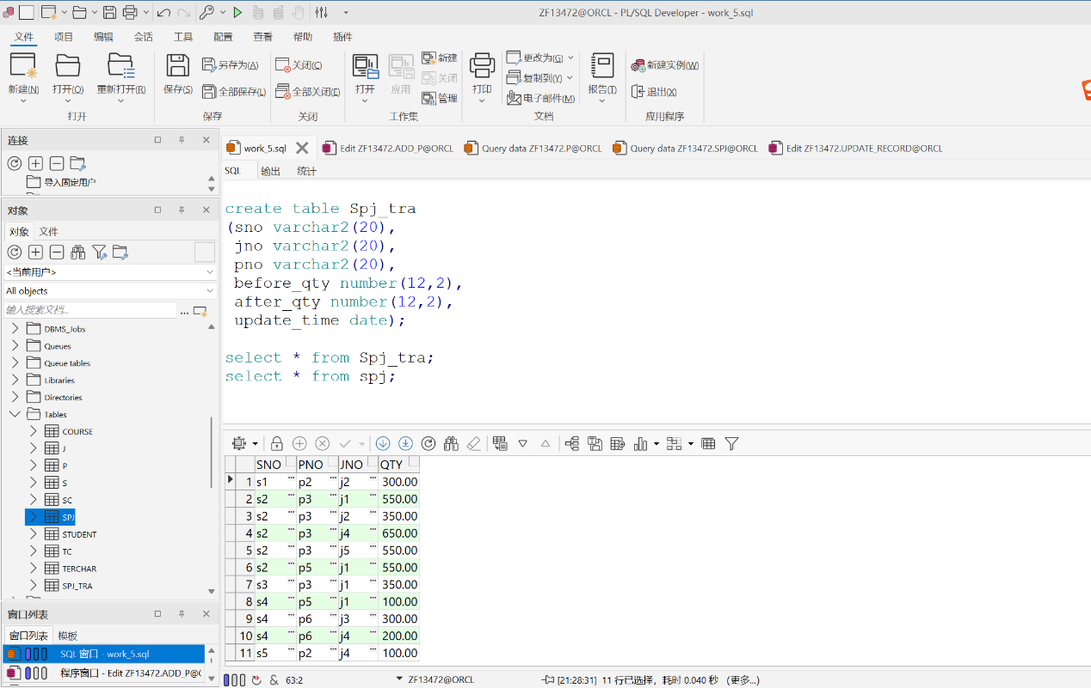
修改前
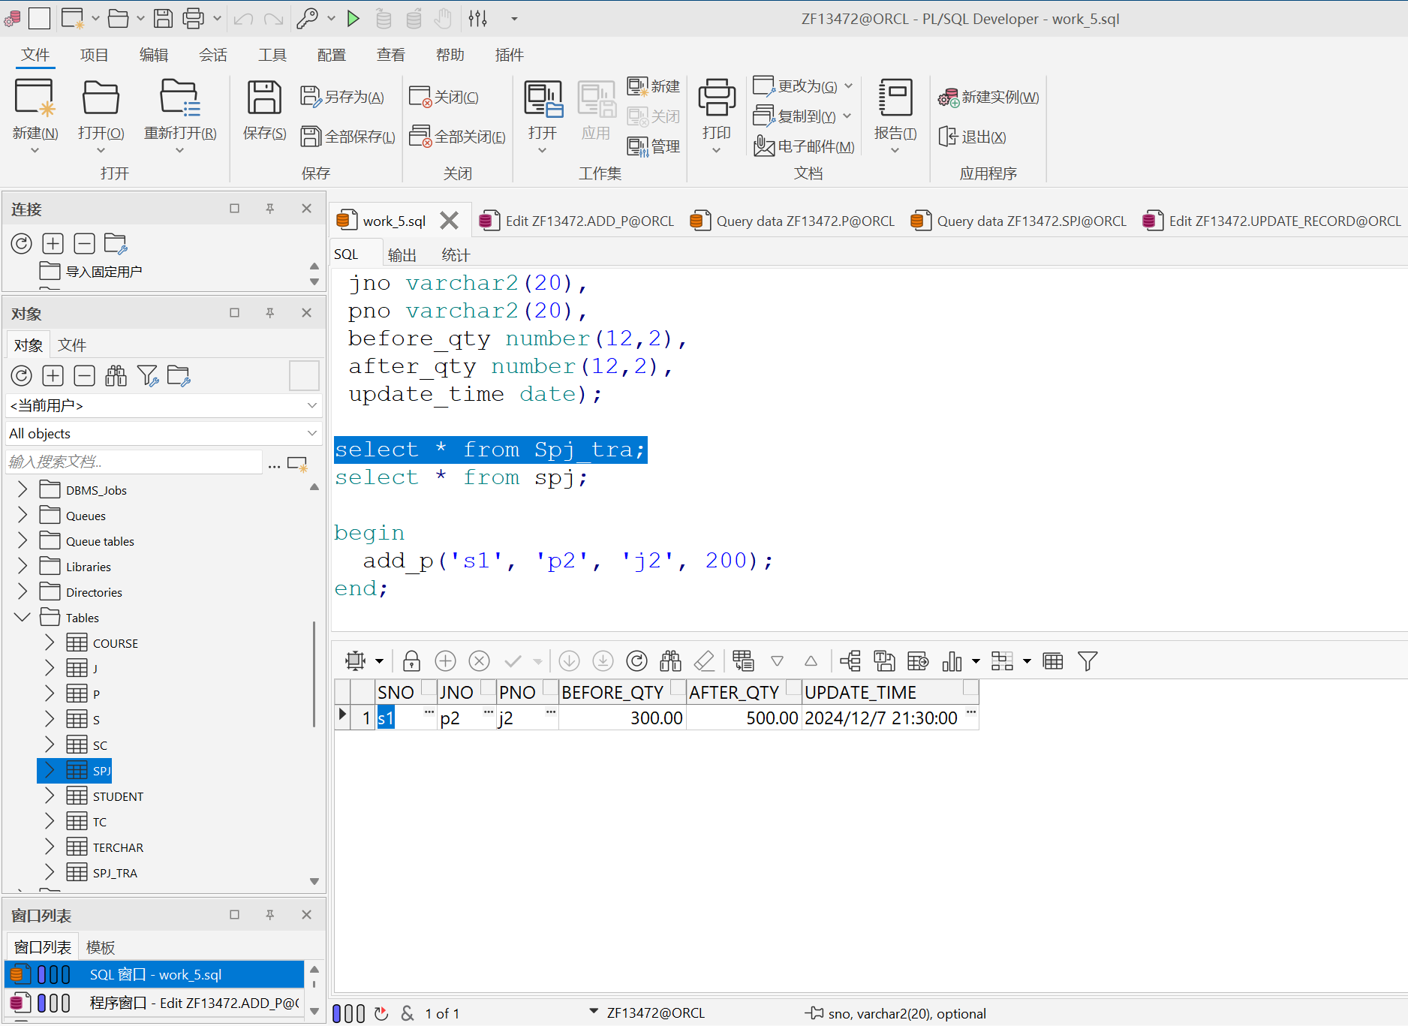

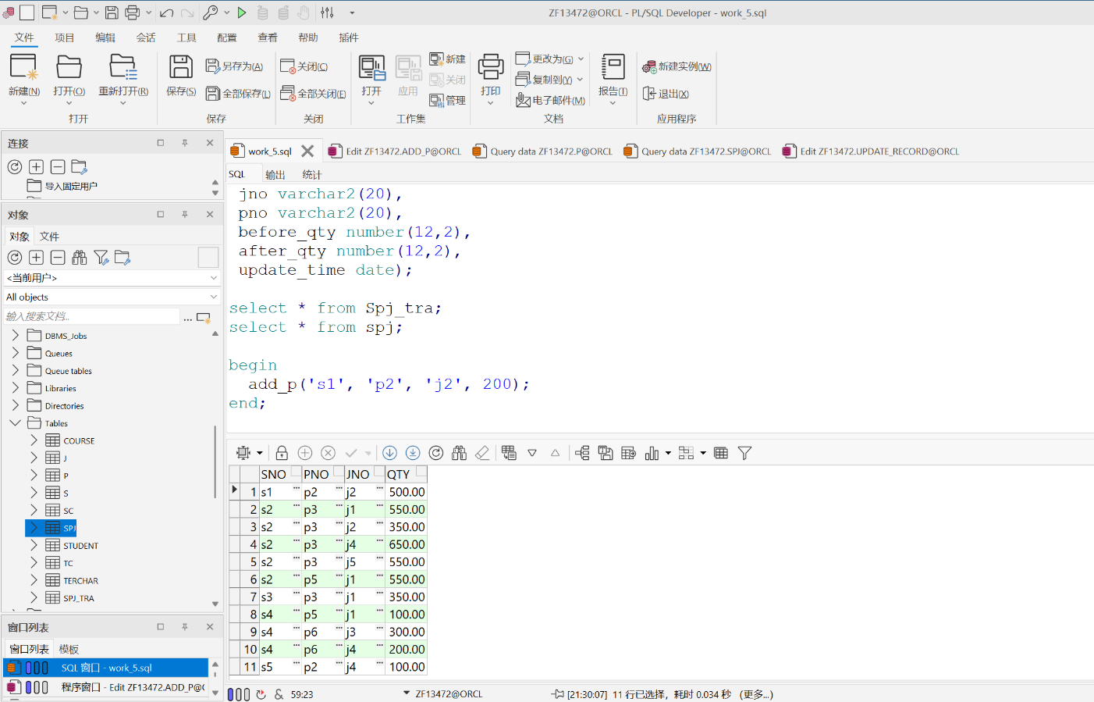
修改后

三、实验总结
本次实验的主要学习内容是Oracle数据库编程语言PL/SQL的基础知识，并掌握和运用游标、存储过程和触发器等常用工具。
本次实验内容与之前学习的用SQL进行数据查询、数据更新等相似，但这整体上与之前学习过的其他编程语言更加相似，尤其整体的流程，声明部分、执行部分、异常处理部分，与其他编程语言中的函数的思想极其相同。不过，由于数据库自身的特性，它有自己特有的工具，游标。游标能帮助我们更快的处理数据库相关的问题，为PL/SQL 程序提供了一种对多行数据查询结果集中的每一行数据进行单独处理的方法，如果使用得当，能够以更高效率解决各类问题。

